ผลการพัฒนาและปรับปรุงระบบมอนิเตอร์และกู้คืนหน้าจออัตโนมัติ(Automated Screen Monitor & Recovery System Report)
ชื่อระบบ: Pi-Monitoring System v2.0 (Wayland Architecture Ready)
วัตถุประสงค์
เพื่อแก้ปัญหาดังกล่าว ผู้พัฒนาจึงได้ออกแบบและสร้างสคริปต์ recoveryService.js ขึ้นมาเป็นระบบเสริม (Extension Layer) เพื่อเข้ามาอุดรอยรั่ว โดยเน้นการเพิ่มฟังก์ชันตรวจจับสถานะ Browser Process ของหน้าจอ,การดำเนินการ Garbage Cleanup และ Backend Service Restart แบบอัตโนมัติทันทีเมื่อตรวจพบ Screen Blackout, รวมถึงติดตั้งระบบ Notification สำหรับแจ้งเตือนปัญหาและรายงานผลการ Recovery สำเร็จผ่าน LINE Application ของทีมงานในรูปแบบ Real-time
ความเป็นมาและความสำคัญของปัญหา
ในระบบไลน์การผลิตเดิม ทีมงานได้มีการพัฒนาโครงสร้างพื้นฐานไว้ส่วนหนึ่งแล้ว โดยมีหน้าที่หลักคือการตั้งค่าสิทธิ์การเชื่อมต่อผ่านโปรโตคอล SSH และการสั่งเปิดใช้งานระบบหลังบ้าน (Backend Server) ของบอร์ด Raspberry Pi แต่ละจอผ่านพอร์ตต่าง ๆ ตามรอบคำสั่ง
อย่างไรก็ตาม หน้างานจริงยังประสบปัญหาสำคัญ 2 ประการที่ระบบเดิมยังไม่สามารถรองรับได้:
- ระบบยังขาดกลไกการกู้คืนอัตโนมัติ (No Self-Healing Runtime): เมื่อเกิดกรณีที่หน้าจอ Monitor ดับเอง หรือ Browser Process เกิด Crash และปิดตัวลงระหว่างวัน ระบบเดิมจะไม่สามารถตรวจจับสถานะความผิดปกติดังกล่าวได้ และไม่มีคำสั่งสำหรับดำเนินการ Port Cleanup, Backend Service Restart หรือ Browser Recovery เพื่อดึงหน้าต่าง Browser กลับมาแสดงผลในโหมด Full Screen แบบอัตโนมัติ ส่งผลให้เจ้าหน้าที่ต้องเสียเวลาเข้าไปดำเนินการ Reset ระบบด้วยตนเองทีละหน้าจอ
- ขาดการแจ้งเตือนแบบทันที (No Real-time Alerting): เมื่อเกิดเหตุ Screen Blackout, Browser Crash หรือความผิดปกติอื่น ๆ ที่ส่งผลต่อการแสดงผล ทีมช่างและผู้ดูแลระบบจะไม่สามารถรับรู้เหตุการณ์ได้แบบ Real-time จนกว่าจะได้รับการแจ้งจากเจ้าหน้าที่ในไลน์ผลิต ส่งผลให้กระบวนการ Incident Detection, Issue Escalation และ Recovery Response เกิดความล่าช้า และอาจกระทบต่อความต่อเนื่องในการปฏิบัติงาน

สถาปัตยกรรมการแก้ไขและลูปอัจฉริยะ (System Architecture)

ในการพัฒนาระบบเวอร์ชัน 2.0 นี้ ได้มีการปรับปรุงโครงสร้างการตรวจจับและกู้คืนหน้าจอให้มีความฉลาดและเสถียรขึ้น โดยใช้หลักการดังนี้:

1. การสแกนสถานะหน้าจอระดับระบบปฏิบัติการ (Process-Level Scanning)
เนื่องจากอุปกรณ์ Raspberry Pi รุ่นใหม่ที่ใช้งานในไลน์ผลิตได้มีการอัปเกรดระบบแสดงผลจาก X11 เป็น Wayland (WayVNC) ซึ่งมีการกำหนด Security Policy ที่เข้มงวดมากขึ้น ส่งผลให้เครื่องมือควบคุมหน้าจอแบบเดิม เช่น xdotool ไม่สามารถเข้าถึงสถานะของหน้าต่าง Browser ได้อย่างถูกต้อง และมักส่งค่ากลับเป็นค่าว่าง (Null Response) ทำให้ระบบตรวจสอบเดิมเกิด False Detection และสั่งกระบวนการ Browser Recovery ซ้ำอย่างต่อเนื่อง เพื่อแก้ไขปัญหาดังกล่าว ระบบใหม่จึงเปลี่ยนมาใช้คำสั่ง pgrep -f chromium สำหรับตรวจสอบสถานะ Browser Process จากระดับ Operating System (OS) โดยตรง ทำให้สามารถตรวจจับสถานะการทำงานจริงของ Browser ได้อย่างแม่นยำ และรองรับการทำงานได้ทั้งบนสถาปัตยกรรม X11 และ Wayland โดยไม่ขึ้นอยู่กับระบบแสดงผลของหน้าจอ

2. ระบบบันทึกสถานะการทำงานแบบไม่รบกวนผู้ใช้งาน (Healthy Log System)
ระบบได้กำหนดเงื่อนไขการทำงานในรูปแบบ Healthy State Monitoring โดยหากตรวจสอบพบว่า Browser Process ยังคงทำงานอยู่ตามปกติ ระบบจะบันทึกสถานะเป็นข้อความ[Healthy] Browser Process Running Normally พร้อมแสดงผลบน Console ด้วยสีเขียวเพื่อใช้สำหรับติดตามสถานะการทำงานเท่านั้น โดยจะไม่มีการส่ง Notification ไปยัง LINE Group และไม่มีการเรียกใช้กระบวนการ Recovery หรือ Backend Service Restart เพิ่มเติมแนวทางดังกล่าวช่วยลด Alert Noise และป้องกันการแจ้งเตือนที่ไม่จำเป็น ทำให้ทีมงานสามารถมุ่งเน้นเฉพาะเหตุการณ์ผิดปกติที่ต้องดำเนินการจริง

3. กลไกรอพอร์ตแบบไดนามิก (Dynamic Waiting Loop)
ระบบเดิมใช้วิธีหน่วงเวลาแบบคงที่ (Hardcoded Delay) ประมาณ 5–8 วินาที หลังจากสั่งรีสตาร์ทระบบหลังบ้าน ซึ่งอาจทำให้เกิดทั้งปัญหาการรอเกินความจำเป็น หรือเปิด Browser ก่อนที่บริการ Backend จะพร้อมใช้งานระบบใหม่จึงปรับปรุงเป็น Dynamic Waiting Loop โดยใช้คำสั่ง sudo fuser ร่วมกับการวนลูปตรวจสอบสถานะของ Backend Port อย่างต่อเนื่องเป็นระยะเวลาสูงสุด 25 วินาที เมื่อระบบตรวจพบว่า Backend Service พร้อมให้บริการแล้ว สคริปต์จะดำเนินการเปิด Browser ทันทีโดยไม่ต้องรอครบเวลาที่กำหนดแนวทางดังกล่าวช่วยลด Recovery Time, เพิ่มความรวดเร็วในการแสดงผลหน้าเว็บหลังการกู้คืนระบบ และลดเวลาสูญเสียที่เกิดจากการรอคอยโดยไม่จำเป็น (Idle Waiting Time) ได้อย่างมีประสิทธิภาพ.

รายละเอียดเชิงเทคนิครายจอ

1. หน้าจอ Dicut (Display Environment: Wayland)
Backend Service และ Frontend Endpoint
ระบบ Backend ให้บริการผ่าน Port 3000 และกำหนด Frontend Endpoint สำหรับการแสดงผลที่
http://localhost:3000
โดย Browser จะทำหน้าที่แสดงผลข้อมูลจาก Endpoint ดังกล่าวในรูปแบบ Fullscreen สำหรับใช้งานบนหน้าจอประจำไลน์ผลิต
Recovery Mechanism
เมื่อระบบตรวจพบเหตุการณ์ Screen Blackout หรือ Browser Process Failure สคริปต์จะเริ่มกระบวนการ Self-Healing Recovery โดยดำเนินการ Port Cleanup และ Process Cleanup เพื่อล้างสถานะการทำงานเดิมออกทั้งหมด ได้แก่
- Port 2010
- Port 3000
- Node Process
- Bun Process
- Chromium Process
หลังจากนั้นระบบจะสร้าง tmux Session ใหม่ในชื่อ dicut_ser0 และเรียกใช้งานสคริปต์ start_dicut.sh เพื่อเริ่มต้น Backend Service ขึ้นใหม่แบบอัตโนมัติ
Browser Recovery (Step 4)
เมื่อ Backend Service กลับมาพร้อมใช้งาน ระบบจะดำเนินการเปิด Browser ผ่าน tmux Session ชื่อ dicut_browser โดยใช้สิทธิ์ของผู้ใช้งานหน้าจอผ่านคำสั่ง
sudo -u jiant
พร้อมกำหนดค่า Environment Variable
XDG_RUNTIME_DIR=/run/user/1000
เพื่อให้ Chromium สามารถเชื่อมต่อกับ Display Session ของ Wayland ได้อย่างถูกต้อง จากนั้นระบบจะสั่งเปิด Chromium ในโหมด Application Mode (App Mode) และ Fullscreen Mode เพื่อให้หน้าจอกลับมาแสดงผลอัตโนมัติ
แนวทางดังกล่าวช่วยให้ระบบสามารถกู้คืนการแสดงผลบนสภาพแวดล้อม Wayland ได้สำเร็จ แม้จะมีข้อจำกัดด้าน Display Security Policy ที่เข้มงวดกว่าระบบ X11 และลดความจำเป็นในการเข้าดำเนินการแก้ไขด้วยตนเองของเจ้าหน้าที่หน้างานได้อย่างมีประสิทธิภาพ.
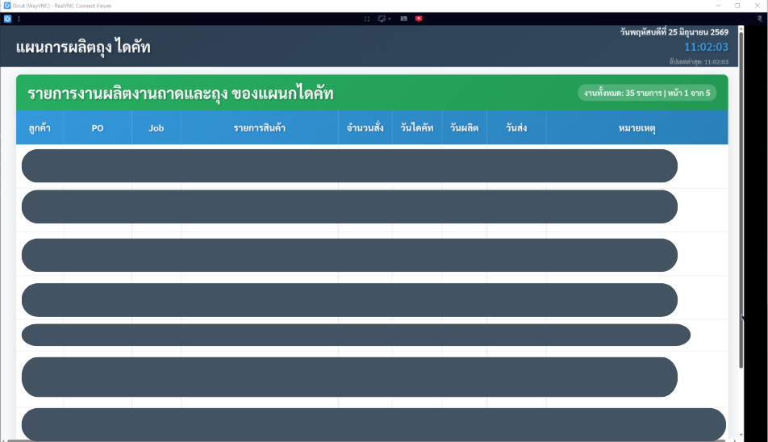
Figure 1. หน้าจอแสดงแผนการผลิตของแผนกไดคัท

2. หน้าจอ SheetFold (Display Environment: Wayland)
Backend Service และ Frontend Endpoint
ระบบ Backend ทำงานบน Port 3000 และกำหนด Frontend Endpoint สำหรับการแสดงผลที่
http://localhost:3000
โดย Browser จะเชื่อมต่อไปยัง Endpoint ดังกล่าวเพื่อแสดงข้อมูลการผลิตบนหน้าจอประจำไลน์งาน
Recovery Mechanism
เมื่อระบบตรวจพบเหตุการณ์ Screen Blackout หรือ Browser Process Failure สคริปต์จะเริ่มกระบวนการ Self-Healing Recovery โดยดำเนินการปิดและล้าง tmux Session เดิมในชื่อ sheetfold_servers พร้อมทั้งทำการ Port Cleanup เพื่อปลดการใช้งาน Port 3000 ที่อาจค้างจากการทำงานรอบก่อน
หลังจากเคลียร์ทรัพยากรที่เกี่ยวข้องเรียบร้อยแล้ว ระบบจะสร้าง tmux Session ใหม่และเรียกใช้งานสคริปต์
bash start-servers.sh
เพื่อเริ่มต้น Backend Service และส่วนประกอบที่เกี่ยวข้องให้กลับมาทำงานตามปกติแบบอัตโนมัติ
Browser Recovery (Step 4)
เมื่อ Backend Service พร้อมให้บริการ ระบบจะดำเนินการเปิด Browser โดยใช้สิทธิ์ของผู้ใช้งานหน้าจอผ่านคำสั่ง
sudo -u jiant
พร้อมกำหนดค่า Environment Variable
XDG_RUNTIME_DIR=/run/user/1000
เพื่อเชื่อมต่อกับ Display Session ของ Wayland เช่นเดียวกับระบบ Dicut
อย่างไรก็ตาม เนื่องจาก Raspberry Pi เครื่องนี้ติดตั้ง Chromium ภายใต้ชื่อคำสั่งระบบ chromium-browser สคริปต์จึงเรียกใช้งาน Browser ผ่านคำสั่งดังกล่าวโดยตรง พร้อมส่งพารามิเตอร์สำหรับเปิดหน้า
http://localhost:3000
ในโหมด Application Mode (App Mode) และ Fullscreen Mode เพื่อให้หน้าจอกลับมาแสดงผลได้โดยอัตโนมัติหลังจากกระบวนการ Recovery เสร็จสมบูรณ์
แนวทางนี้ช่วยให้ระบบ SheetFold สามารถกู้คืนการทำงานได้อย่างรวดเร็วบนสภาพแวดล้อม Wayland, ลดปัญหาหน้าจอดับจาก Browser Crash และลดภาระการเข้าดำเนินการแก้ไขด้วยตนเองของเจ้าหน้าที่หน้างานได้อย่างมีประสิทธิภาพ.
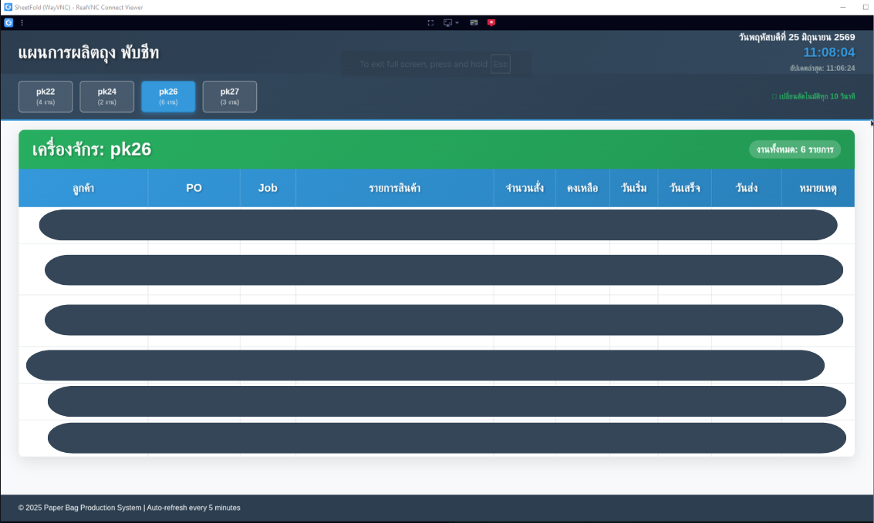
Figure 2. หน้าจอแสดงแผนการผลิตถุง พับชีท

3. หน้าจอ Tray (Display Environment: Wayland)
System Architecture และ Port Configuration
หน้าจอแสดงผลตารางการผลิต Tray มีสถาปัตยกรรมการทำงานที่แตกต่างจากเครื่องอื่นภายในไลน์ผลิต เนื่องจากมีการออกแบบในลักษณะ Separated Backend–Frontend Architecture โดยแยกพอร์ตสำหรับการประมวลผลและการแสดงผลออกจากกันอย่างชัดเจน
- Backend Service ทำงานอยู่บน Port 2010 สำหรับรับส่งข้อมูลและประมวลผลภายในเครื่อง Raspberry Pi
- Frontend Browser ไม่ได้ดึงข้อมูลจาก Backend ภายในเครื่องโดยตรง แต่เชื่อมต่อไปยัง Central Production Server ของโรงงานผ่าน Port 3000
โดยกำหนด Frontend Endpoint สำหรับการแสดงผลดังนี้
http://192.168.3.147:3000/print/TrayMachine
ดังนั้น แม้ Backend ภายในเครื่องจะทำงานบน Port 2010 แต่หน้าจอ Browser จะต้องโหลดข้อมูลจากเซิร์ฟเวอร์กลางผ่าน Port 3000 เพื่อให้แสดงข้อมูลการผลิตได้อย่างถูกต้องตามโครงสร้างระบบจริง

Recovery Mechanism และ Bug Fix Enhancement
Safe Cleanup Mechanism (Step 1)
จากการวิเคราะห์ปัญหาระบบเดิม พบว่ากระบวนการ Recovery บางกรณีมีการใช้คำสั่งล้าง Process แบบครอบคลุมเกินความจำเป็น (Aggressive Cleanup) ส่งผลให้ Process หรือหน้าต่างที่เจ้าหน้าที่เปิดใช้งานด้วยตนเองถูกยุติการทำงานโดยไม่ตั้งใจ และเกิดสถานะ Terminated ระหว่างการปฏิบัติงาน
เพื่อแก้ไขปัญหาดังกล่าว จึงได้ปรับปรุงกระบวนการ Safe Cleanup ให้ทำงานแบบเจาะจงเฉพาะองค์ประกอบที่เกี่ยวข้องกับระบบ Tray เท่านั้น โดยกำหนดให้
- ล้างเฉพาะ tmux Session : tray_servers
- ทำ Port Cleanup เฉพาะ 2010/tcp
- หลีกเลี่ยงการยุติ Process อื่นที่ไม่เกี่ยวข้องกับระบบ Recovery
แนวทางดังกล่าวช่วยลดความเสี่ยงในการกระทบต่อการทำงานของผู้ใช้งาน และเพิ่มเสถียรภาพของกระบวนการกู้คืนระบบ

Specialized Health Check Loop
เนื่องจากระบบ Tray มีโครงสร้างการทำงานแบบแยก Backend และ Frontend ออกจากกัน สคริปต์จึงถูกออกแบบให้มี Specialized Health Check Loop สำหรับตรวจสอบสถานะของ Backend Service โดยเฉพาะ
หลังจากดำเนินการ Recovery ระบบจะเข้าสู่กระบวนการวนลูปตรวจสอบสถานะของ Port 2010/tcp อย่างต่อเนื่อง เพื่อยืนยันว่า Backend Service กลับมาทำงานสมบูรณ์แล้วจริง ก่อนดำเนินการในขั้นตอนถัดไป
เมื่อได้รับการยืนยันว่า Backend พร้อมใช้งาน ระบบจึงจะดำเนินการ Browser Recovery โดยสั่งเปิด Chromium ในโหมด Application Mode (App Mode) และ Fullscreen Mode พร้อมเชื่อมต่อไปยัง
http://192.168.3.147:3000/print/TrayMachine
เพื่อดึงข้อมูลจาก Central Production Server และแสดงผลตารางการผลิตบนหน้าจอโดยอัตโนมัติ
แนวทางดังกล่าวช่วยให้กระบวนการ Recovery สอดคล้องกับสถาปัตยกรรมจริงของระบบ Tray ลดปัญหาการเปิด Browser ก่อนที่ Backend จะพร้อมทำงาน และเพิ่มความน่าเชื่อถือของระบบแสดงผลในสภาพแวดล้อม Wayland ได้อย่างมีประสิทธิภาพ.
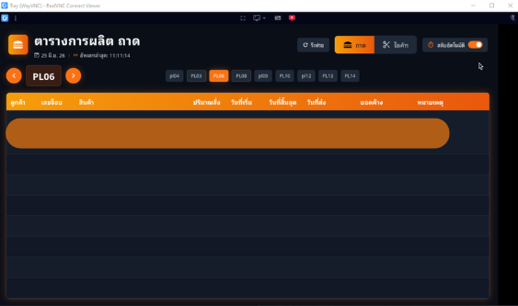
Figure 3. หน้าจอแสดงตารางการผลิต ถาด

4. หน้าจอ RollFold (Display Environment: Wayland)
Frontend Endpoint และ System Architecture
หน้าจอแสดงผลตารางการผลิตของเครื่องพับถุงกระดาษ (Roll Fold Machine) ถูกออกแบบให้ทำหน้าที่เป็น Client Display โดยเชื่อมต่อไปยังระบบส่วนกลางของโรงงานเพื่อดึงข้อมูลการผลิตมาแสดงผลผ่าน Web Browser
กำหนด Frontend Endpoint สำหรับการแสดงผลดังนี้
http://192.168.3.147:3000/print/NewFoldMachine
โดย Browser จะเชื่อมต่อไปยังบริการที่ทำงานบน Port 3000 ของเซิร์ฟเวอร์ส่วนกลาง และแสดงผลในรูปแบบ Fullscreen สำหรับใช้งานบนหน้าจอประจำไลน์ผลิต

Desktop Executable Recovery Mechanism
ความแตกต่างของระบบ RollFold
จากการสำรวจระบบหน้างาน พบว่าเครื่อง RollFold มีรูปแบบการเริ่มต้นระบบที่แตกต่างจากบอร์ดอื่นภายในโรงงาน เนื่องจากไม่ได้ใช้การเรียกใช้งาน Backend ผ่าน Shell Script (.sh) โดยตรง แต่ใช้ Desktop Executable Script ที่ถูกวางไว้บน Desktop ภายใต้ชื่อ Monitor
โดยปกติ หากผู้ใช้งานต้องการเปิดระบบด้วยตนเอง จะต้องทำการ Double-click ไฟล์ดังกล่าว และยืนยันการทำงานผ่านหน้าต่าง Execute Confirmation Dialog ของระบบปฏิบัติการก่อน จึงจะสามารถเริ่มต้นบริการที่เกี่ยวข้องได้
ข้อจำกัดดังกล่าวทำให้ไม่สามารถนำแนวทางการเรียกใช้งาน Script แบบเดียวกับระบบอื่นมาใช้ได้โดยตรง จำเป็นต้องออกแบบกระบวนการ Recovery ให้สอดคล้องกับรูปแบบการทำงานเฉพาะของเครื่องนี้

Backend Service Recovery (Step 2–3)
ภายในกระบวนการ Self-Healing Recovery สคริปต์จะสร้างและควบคุมการทำงานผ่าน tmux Session ชื่อ
rollfold_servers
จากนั้นดำเนินการเปลี่ยนตำแหน่งการทำงานไปยังไดเรกทอรี
/home/jiant/Desktop
และเรียกใช้งานไฟล์ระบบโดยตรงผ่านคำสั่ง
cd /home/jiant/Desktop
./Monitor
แนวทางดังกล่าวช่วยให้ระบบสามารถเริ่มต้นบริการ Backend ได้โดยอัตโนมัติผ่าน Command Line โดยไม่ต้องอาศัยการคลิกปุ่ม Execute บนหน้าจอจากผู้ใช้งาน
ผลลัพธ์คือสามารถทำให้กระบวนการ Startup ของระบบ RollFold เข้าสู่รูปแบบ Automated Recovery Workflow ได้อย่างสมบูรณ์ และลดการพึ่งพาการดำเนินการแบบ Manual ของเจ้าหน้าที่หน้างาน

Dynamic Service Verification และ Browser Recovery
หลังจากสั่งเริ่มต้นระบบเรียบร้อยแล้ว สคริปต์จะเข้าสู่กระบวนการ Dynamic Waiting Loop เพื่อตรวจสอบความพร้อมของบริการที่ทำงานบน Port 3000 อย่างต่อเนื่อง
เมื่อระบบตรวจพบว่า Service อยู่ในสถานะพร้อมใช้งาน (Service Ready State) แล้ว จึงดำเนินการเปิด Chromium ผ่านสภาพแวดล้อมของผู้ใช้งานหน้าจอ พร้อมกำหนดค่า Environment ที่จำเป็นสำหรับ Wayland และ WayVNC
Browser จะถูกเปิดในโหมด Application Mode (App Mode) และ Fullscreen Mode พร้อมเชื่อมต่อไปยัง
http://192.168.3.147:3000/print/NewFoldMachine
โดยอัตโนมัติ เพื่อให้หน้าจอแสดงผลกลับเข้าสู่สถานะพร้อมใช้งานได้ทันทีหลังการกู้คืนระบบ
แนวทางดังกล่าวช่วยให้ระบบ RollFold สามารถรองรับข้อจำกัดของการใช้งาน Desktop Executable Script, ลดขั้นตอนการปฏิบัติงานแบบ Manual และเพิ่มประสิทธิภาพของกระบวนการ Self-Healing Runtime บนสภาพแวดล้อม Wayland ได้อย่างมีเสถียรภาพและน่าเชื่อถือ.
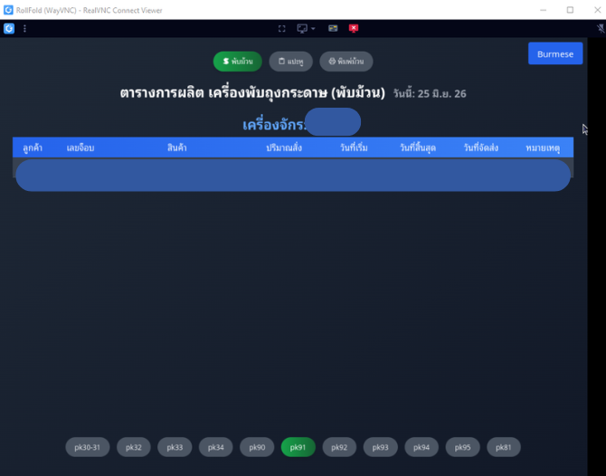
Figure 4. หน้าจอแสดงตารางการผลิต เครื่องพับถุงกระดาษ(พับม้วน)

คู่มือการตรวจสอบและบำรุงรักษาระบบ (Monitoring & Maintenance Guide)
เพื่ออำนวยความสะดวกให้กับทีมงานและเจ้าหน้าที่เทคนิคในการตรวจสอบสถานะการทำงาน วิเคราะห์ปัญหา และดำเนินการแก้ไขเหตุขัดข้องผ่านระบบ RealVNC Connect Viewer จึงได้จัดทำชุดคำสั่งสำคัญสำหรับการบำรุงรักษาระบบไว้ดังต่อไปนี้

1. คำสั่งสำหรับเปิดใช้งานระบบ Monitoring
ใช้สำหรับเริ่มต้นการทำงานของระบบตรวจสอบและกู้คืนหน้าจออัตโนมัติ (Self-Healing Monitoring Service)
เปิด Terminal ภายในโฟลเดอร์โครงการ แล้วรันคำสั่ง:
npm start
เมื่อคำสั่งทำงานสำเร็จ ระบบจะเริ่มตรวจสอบสถานะ Browser Process, Backend Service และดำเนินการ Recovery อัตโนมัติเมื่อพบความผิดปกติ

2. คำสั่งตรวจสอบ Log ภายใน tmux Session
ในกรณีที่ต้องการตรวจสอบ Error Message, System Log หรือสถานะการทำงานของ Backend Service สามารถเชื่อมต่อเข้าสู่ tmux Session ของแต่ละระบบได้ดังนี้

Dicut
tmux attach -t dicut_ser0

SheetFold
tmux attach -t sheetfold_servers

Tray
tmux attach -t tray_servers

RollFold
tmux attach -t rollfold_servers

การออกจาก tmux Session อย่างปลอดภัย
หลังจากตรวจสอบข้อมูลเรียบร้อยแล้ว ควรออกจาก tmux Session โดยไม่ยุติการทำงานของเซิร์ฟเวอร์ ด้วยขั้นตอนดังนี้
- กดปุ่ม Ctrl + B
- กดปุ่ม D
คำสั่งดังกล่าวจะทำการ Detach ออกจาก Session และปล่อยให้ Backend Service ทำงานต่อไปตามปกติ

3. คำสั่งตรวจสอบ Process และ Port

ตรวจสอบ Browser Process
ใช้สำหรับตรวจสอบจำนวน Chromium Process ที่กำลังทำงานอยู่ในระบบ
pgrep -f chromium
หากระบบแสดงค่า PID (Process ID) กลับมา แสดงว่า Browser ยังคงทำงานอยู่ตามปกติ

ตรวจสอบการใช้งาน Port 3000
sudo fuser 3000/tcp
ใช้สำหรับตรวจสอบว่า Service ใดกำลังครอบครอง Port 3000 อยู่

ตรวจสอบการใช้งาน Port 2010
sudo fuser 2010/tcp
ใช้สำหรับตรวจสอบว่า Service ใดกำลังครอบครอง Port 2010 อยู่
ผลลัพธ์ที่แสดงจะเป็น Process ID (PID) ของโปรแกรมที่กำลังใช้งานพอร์ตดังกล่าว ซึ่งสามารถนำไปใช้ในการวิเคราะห์ปัญหาและตรวจสอบสถานะการทำงานของระบบต่อไปได้
🛠️ คู่มือคำสั่งการบริหารจัดการระบบ (Pi-Monitor & Web App CLI Guide)
คู่มือฉบับนี้รวบรวมคำสั่ง Command Line ทั้งหมดที่จำเป็นในการควบคุม ตรวจสอบ และสั่งปิดระบบจัดการหน้าจอมอนิเตอร์ส่วนกลางที่รันอยู่บนระบบจัดการโปรเซส PM2 (Process Manager 2) เพื่อใช้เป็นแนวทางปฏิบัติสำหรับทีมช่างและผู้ดูแลระบบในไลน์ผลิต

🚀 1. คำสั่งเริ่มต้นระบบครั้งแรก (First-Time Deployment)
ใช้ในกรณีที่มีการรีเซ็ตเครื่องคอมพิวเตอร์หลักใหม่ หรือต้องการฝังโค้ดมอนิเตอร์และระบบ Web App เข้าไปทำงานอยู่เบื้องหลังระบบปฏิบัติการ (Background Process) เป็นครั้งแรก:

- ติดตั้งระบบ PM2 ลงคอมพิวเตอร์หลัก (ทำครั้งแรกครั้งเดียว):
npm install pm2 -g
- สั่งเริ่มต้นระบบมอนิเตอร์และสร้างเซิร์ฟเวอร์ Web App (พอร์ต 4000):
(หลังจากคีย์คำสั่งนี้ ระบบจะรันยาวถาวรตลอด 24 ชั่วโมง แม้เราจะปิดหน้าต่าง VS Code หรือ Terminal ไปแล้วก็ตาม)

📊 2. คำสั่งตรวจสอบสถานะการทำงาน (Monitoring & Logging)
ใช้สำหรับเข้าไปส่องดูว่าระบบยังรันอยู่ปกติไหม หรือส่องดู Log ตัวหนังสือว่าระบบกำลังกู้คืนจอไหนอยู่ ณ วินาทีนั้น:
- ตรวจสอบสถานะการรันปัจจุบันทั้งหมด:
pm2 status
- เปิดหน้าต่างส่องดู Log การทำงานและการแจ้งเตือน Real-time:
pm2 logs pi-monitor-app
(คำสั่งนี้จะทำหน้าที่แสดง Log สด ๆ วินาทิต่อวินาทีเหมือนตอนรัน npm start หากตรวจสอบเสร็จแล้วและต้องการออกจากหน้าจอ Log ให้กดปุ่ม Ctrl + C บนคีย์บอร์ด โดยระบบหลังบ้านจะยังรันต่อปกติ)
- ส่องดูข้อมูลประวัติ Log ย้อนหลังแบบละเอียด (ดูบรรทัดก่อนหน้า):
pm2 logs pi-monitor-app --lines 100

🔄 3. คำสั่งอัปเดตระบบ (System Maintenance)
ใช้ในกรณีที่มีการเข้าไปแก้ไขซอร์สโค้ด ปรับแต่งดีไซน์หน้าเว็บ HTML แดชบอร์ด หรือแก้ไขสคริปต์สั่งกู้คืน แล้วต้องการให้ระบบโหลดค่าใหม่ไปใช้งาน:
- สั่งรีสตาร์ทระบบมอนิเตอร์เพื่อเคลียร์แคชและอัปเดตโค้ดใหม่:
pm2 restart pi-monitor-app
- สั่งโหลดระบบใหม่แบบนุ่มนวล (Reload zero-downtime):
pm2 reload pi-monitor-app
🛑 4. คำสั่งปิดและลบระบบยามฉุกเฉิน (Stopping & Deleting)
กรณีที่ต้องการปิดระบบชั่วคราวเพื่อซ่อมบำรุง หรือต้องการหยุดการทำงานของตัว Web App ไม่ให้ฝังอยู่ในเครื่องอีกต่อไป:
- สั่ง "หยุดรันระบบชั่วคราว" (เมื่อต้องการปิดตัวมอนิเตอร์ไม่ให้ทำงาน):
pm2 stop pi-monitor-app
(คำสั่งนี้จะสั่งปิดระบบมอนิเตอร์และหน้าเว็บพอร์ต 4000 ทันที โดยที่ตัวแอปยังฝังอยู่ในตารางของ PM2 แต่ขึ้นสถานะเป็น stopped สีแดง)
- สั่ง "เปิดใหม่อีกครั้ง" หลังจากสั่ง Stop ไปก่อนหน้านี้:
pm2 start pi-monitor-app
- สั่ง "ลบระบบออกจากเครื่องถาวร" (Clear Process ออกจากสารบบ):
pm2 delete pi-monitor-app
(ใช้เมื่อต้องการถอนระบบมอนิเตอร์ตัวนี้ออกจากตารางควบคุมของ PM2 อย่างสิ้นเชิง)
🌐 5. ช่องทางการเข้าใช้งาน Web App
เมื่อระบบมีสถานะเป็น online บนเครื่องเซิร์ฟเวอร์หลักแล้ว เจ้าหน้าที่ทุกคนในไลน์ผลิตสามารถเปิดดูหน้าจอแดชบอร์ดแสดงไฟสถานะสีเขียว-แดง ได้ผ่าน URL ตามเลข IP เครื่องนี้:
- ลิงก์เข้าใช้งาน: http://172.16.0.213:4000
(เงื่อนไข: อุปกรณ์ที่ใช้เปิดดูต้องเชื่อมต่อ Wi-Fi หรือสาย LAN วงเดียวกับคอมพิวเตอร์หลักของโรงงาน)

เงื่อนไขและสถาปัตยกรรมการเปิดใช้งานระบบ (System Availability & Operational Conditions)
เนื่องจากระบบมอนิเตอร์และ Real-time Dashboard เวอร์ชัน 2.0 นี้ ได้รับการยกระดับขึ้นเป็นระบบสถาปัตยกรรมแบบ Centralized Management (ระบบจัดการส่วนกลาง) โดยเปลี่ยนคอมพิวเตอร์หลักผู้พัฒนาให้ทำหน้าที่เป็น Local Server ประจำโรงงาน จึงมีเงื่อนไขสำคัญในการเปิดใช้งานที่ทีมผู้ดูแลระบบและช่างหน้างานต้องรับทราบดังนี้:

1. คอมพิวเตอร์หลักต้อง "เปิดใช้งานและเชื่อมต่อเครือข่าย" ตลอดเวลา
- เงื่อนไข: คอมพิวเตอร์หลักเครื่องนี้ (IP: 172.16.0.213) จะต้อง เปิดเครื่อง (Power On) และต่อสาย LAN หรือ Wi-Fi อยู่ในวงเครือข่ายของโรงงานตลอดเวลาที่มีการเดินไลน์ผลิต
- เหตุผล: หากคอมพิวเตอร์เครื่องนี้ปิดใช้งาน (Power Off) หรือหลุดออกจากเครือข่าย ตัวแอปพลิเคชันหลังบ้านและระบบกู้คืนอัตโนมัติจะหยุดทำงานทันที รวมถึงหน้าเว็บมอนิเตอร์ส่วนกลาง (พอร์ต 4000) จะไม่สามารถเข้าถึงได้จากอุปกรณ์ใด ๆ

2. ระบบทำงานเบื้องหลังอัตโนมัติผ่าน PM2 (ไม่จำเป็นต้องเปิด VS Code ค้างไว้)
- กลไกการทำงาน: ตัวโปรแกรมจะถูกควบคุมและรันฝังอยู่เบื้องหลังระบบปฏิบัติการผ่านโปรแกรม PM2 (Process Manager 2)
- ข้อดีหน้างาน: เจ้าหน้าที่ผู้ดูแลระบบ ไม่จำเป็นต้องเปิดโปรแกรม VS Code หรือเปิดหน้าต่าง Terminal ค้างเอาไว้ ตัวระบบ PM2 จะทำหน้าที่ประคองให้ระบบตรวจสอบ และระบบส่งความคืบหน้าการกู้คืนแบบเรียลไทม์ ทำงานอย่างต่อเนื่องด้วยตัวเองในรูปแบบ Background Service

3. การกู้คืนระบบอัตโนมัติเมื่อคอมพิวเตอร์ Server เกิดดับ (Windows Manual Auto-Restart Solution)
เนื่องจากระบบความปลอดภัยของระบบปฏิบัติการ Windows (Security Policy) อาจมีการบล็อกคำสั่งเชื่อมต่อระบบ Startup เชิงลึก (ทำให้ไม่สามารถเรียกใช้คำสั่ง pm2-windows-startup ได้โดยตรง) ผู้พัฒนาจึงได้จัดทำแนวทางการกู้คืนระบบผ่านไฟล์สคริปต์คำสั่งลัดที่มีความปลอดภัยสูงและทำงานได้แม่นยำ 100% โดยมีขั้นตอนดังนี้:
# 1. ให้ผู้ดูแลระบบเปิดหน้าต่าง Command Prompt แล้วพิมพ์คำสั่งเพื่อบันทึกโปรเซสปัจจุบันลงในคลังความจำถาวรของ PM2:
pm2 save
# 2. สร้างไฟล์สคริปต์ทางลัดสำหรับสั่งชุบชีวิตระบบไว้ที่หน้าจอเดสก์ท็อป (Desktop) โดยเปิด Command Prompt แล้วพิมพ์คำสั่งดังนี้:
echo pm2 resurrect > %USERPROFILE%\Desktop\start_monitor.bat
# 3. แนวทางปฏิบัติในตอนเช้าหรือหลังเครื่องเกิดดับ เจ้าหน้าที่ช่างหน้างานไม่จำเป็นต้องเปิดโปรแกรม VS Code หรือคีย์คำสั่งยาว ๆ ในหน้าต่างดำอีกต่อไป ให้ทำการ "ดับเบิ้ลคลิก (Double Click) ที่ไฟล์ start_monitor.bat" บนหน้าจอ Desktop เพียงทีเดียว ระบบจะดึงโปรเซส pi-monitor-app ให้ตื่นขึ้นมาทำงานออนไลน์ (Online) พร้อมสแตนด์บายพอร์ตหน้าเว็บแดชบอร์ด 4000 ให้เครื่องอื่นเข้าใช้งานได้ทันที

วิธีการเข้าใช้งานระบบมอนิเตอร์จากอุปกรณ์อื่น (Cross-Device System Access & Networking)
เพื่อให้เจ้าหน้าที่ ช่างหน้างาน หรือผู้บริหารสามารถเปิดดูหน้าจอ Real-time Dashboard แสดงไฟสถานะสีเขียว-แดงร่วมกันได้จากคอมพิวเตอร์เครื่องอื่น แท็บเล็ต หรือสมาร์ทโฟนภายในไลน์ผลิต มีเงื่อนไขและข้อกำหนดทางเทคนิคเกี่ยวกับ URL ที่ต้องปฏิบัติตามดังนี้:

1. ข้อจำกัดของการใช้คำว่า "localhost" (Localhost Restriction)
- ข้อควรระวัง: ลิงก์ URL http://localhost:4000 จะสามารถใช้เปิดเข้าดูหน้าแดชบอร์ดได้ เฉพาะบนเครื่องคอมพิวเตอร์หลักผู้พัฒนา (เครื่องเซิร์ฟเวอร์ส่วนกลาง) เครื่องนี้เครื่องเดียวเท่านั้น
- เหตุผลทางเทคนิค: หากนำลิงก์ที่ใช้คำว่า localhost ไปพิมพ์บนคอมพิวเตอร์เครื่องอื่น ระบบปฏิบัติการของเครื่องนั้น ๆ จะเข้าใจว่าเป็นคำสั่งให้เรียกดูพอร์ต 4000 ภายในตัวเอง ซึ่งไม่มีระบบมอนิเตอร์รันอยู่ ส่งผลให้หน้าจอขึ้นข้อความปฏิเสธการเชื่อมต่อ (Connection Refused) ทันที

2. ลิงก์ URL มาตรฐานสำหรับเครือข่ายภายในโรงงาน (Production LAN/Wi-Fi Link)
หากต้องการเปิดหน้าจอแดชบอร์ดจากคอมพิวเตอร์หรืออุปกรณ์เครื่องอื่น ๆ ในไลน์ผลิต จะต้องเรียกใช้งานผ่านระบบหมายเลข IP Address ของเครื่องเซิร์ฟเวอร์หลักเท่านั้น โดยใช้ลิงก์ดังต่อไปนี้:
- 🌐 URL สำหรับเครื่องอื่น: http://172.16.0.213:4000

3. เงื่อนไขระบบเครือข่าย (Network Prerequisites)
- อุปกรณ์ปลายทางทุกเครื่อง (คอมพิวเตอร์เครื่องอื่น, มือถือ, แท็บเล็ต) ที่ต้องการเปิดดูหน้าแดชบอร์ด จะต้องเชื่อมต่อเครือข่ายวง LAN เดียวกัน หรือต่อ Wi-Fi วงเครือข่ายเดียวกันกับคอมพิวเตอร์เซิร์ฟเวอร์หลักเท่านั้น
- หากอุปกรณ์แยกไปต่อสัญญาณอินเทอร์เน็ตภายนอก (เช่น 4G/5G จากเครือข่ายมือถือส่วนบุคคล หรือ Wi-Fi วงอื่นนอกอาคาร) จะไม่สามารถเข้าถึงลิงก์เลข IP ภายในโรงงานนี้ได้ เพื่อความปลอดภัยทางไซเบอร์ของระบบควบคุมในไลน์ผลิต
📋 ช่องทางการเชื่อมต่อและเพิ่มเพื่อนระบบแจ้งเตือน (LINE Bot Integration & Friend Registration)
เพื่อให้ทีมผู้ดูแลระบบและช่างหน้างานในไลน์ผลิต สามารถรับข้อความแจ้งเตือนสถานะเมื่อหน้าจอเกิดการ OFFLINE ได้แบบเรียลไทม์ ผู้ใช้งานจำเป็นต้องเพิ่มเพื่อน (Add Friend) กับระบบ LINE Official Account ของระบบมอนิเตอร์ตามช่องทางดังต่อไปนี้:
- การเพิ่มเพื่อนผ่านหมายเลขไอดีบัญชี (LINE Bot ID Search)
ผู้ใช้งานสามารถเปิดแอปพลิเคชัน LINE เข้าไปที่เมนูค้นหาเพื่อนด้วย "ID" จากนั้นทำการพิมพ์รหัสไอดีของบอทประจำระบบดังต่อไปนี้เพื่อกดเพิ่มเพื่อน: > ID: @734vrboa (ต้องใส่เครื่องหมาย @ นำหน้าเสมอ)
- การเพิ่มเพื่อนผ่านรหัสคิวอาร์โค้ด (QR Code Scanning) ผู้ใช้งานสามารถใช้สมาร์ทโฟนเปิดกล้องหรือฟังก์ชันสแกนคิวอาร์โค้ดในแอปพลิเคชัน LINE เพื่อทำการสแกนรูปภาพ QR Code ที่ปรากฏด้านล่างนี้เพื่อทำการกดเพิ่มเพื่อนเข้าระบบได้ทันที

หมายเหตุ: เมื่อทำการเพิ่มเพื่อนเรียบร้อยแล้ว ระบบบอทแจ้งเตือนอัตโนมัติจะพร้อมสแตนด์บายส่งข้อมูล Log และสถานะการกู้คืน (Self-Healing Status) เข้าสู่หน้าจอแชตส่วนบุคคลทันทีที่มีเกิดกรณีฉุกเฉินในไลน์ผลิต

